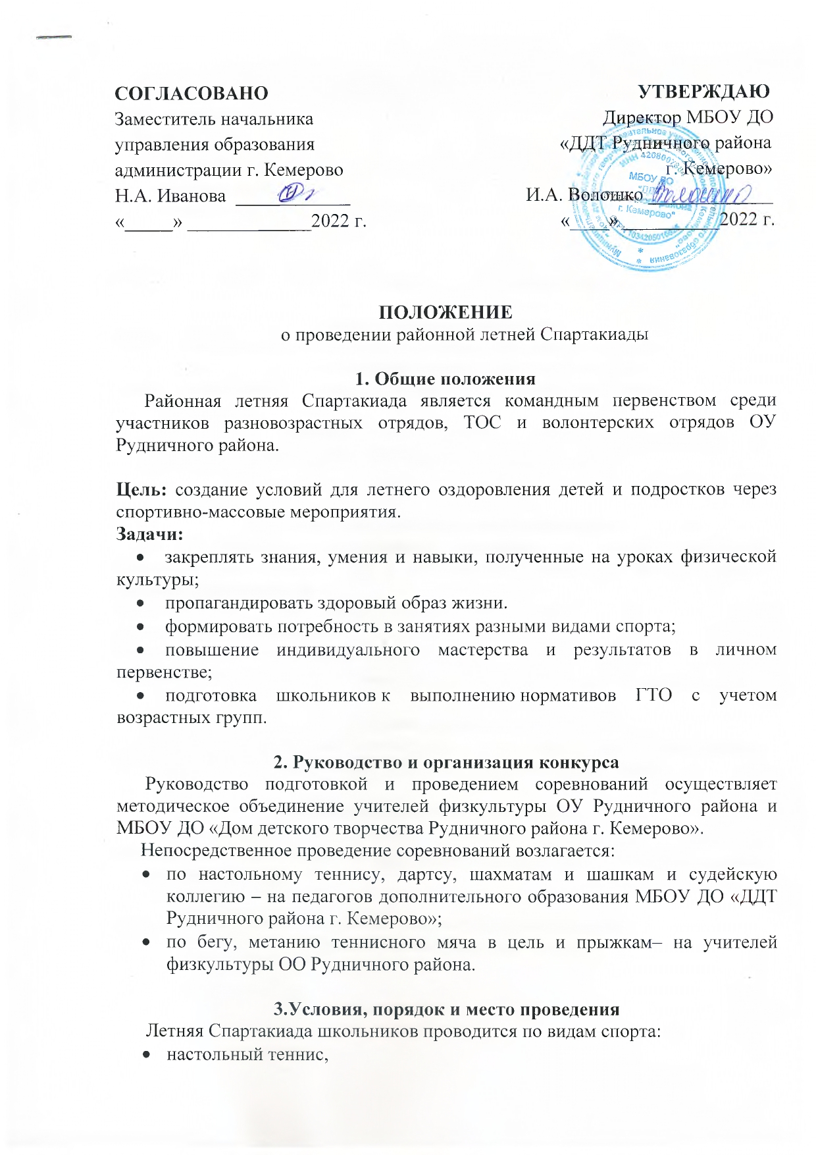
- дартс,
- шахматы-шашки,
- бег,
- челночный бег,
- метание мяча;
- прыжок в длину с места толчок;
- прыжок в длину с разбега.

Заявки на участие подаются за неделю до даты проведения.

Сроки и место проведения:
МБОУ ДО «Дом детского творчества Рудничного района г. Кемерово»:
1-й день 15.06.2022г.; 13.07.2022г. в 11.00ч.
МАОУ «СОШ №36»: 2-й день 17.06.2022; 15.07.2022г. в 11.00 ч.

Участникам и зрителям иметь головные уборы. Руководителям или сопровождающим лицам обеспечить детей питьевой водой.

4. Участники и программа соревнований
К соревнованиям допускаются команды из числа участников разновозрастных отрядов, ТОС и волонтерских отрядов Рудничного района, имеющих допуск врача.
Соревнования по дартсу: (команда 6 чел.: 3 мал. + 3 дев.);
Соревнования по шахматам: (2 чел.), шашкам (2 чел.);
Соревнования по настольному теннису (1 мал. + 1 дев.);
Бег (команда 6 чел.: 3 мал. + 3 дев.), прыжки (команда 6 чел.: 3 мал. + 3 дев.)

5. Подведение итогов
Результаты соревнований суммируются по итогам каждого соревнования. Протоколы итогов Спартакиады будут опубликованы на сайте ДДТ.

6. Порядок и сроки подачи заявок
Заявки на участие в соревнованиях подаются за неделю по адресу: пр. Шахтеров 46Б. или эл. почтой: konkurs.ddt@bk.ru (с пометкой «Спартакиада») по прилагаемой форме.
Тел. 64-22-30.
Координаторы проекта: Кирсанова Елизавета Игоревна (июнь)
Середа Максим Витальевич (июль)

Образец заявки на участие в спортивных мероприятиях

В судейскую комиссию

название соревнований___________________________________________________________________________________

от
название организации, адрес, телефон, e-mail, http

ЗАЯВКА
НА УЧАСТИЕ В СОРЕВНОВАНИЯХ

Просим допустить к участию в соревнованиях команду

(название команды)
в следующем составе:

№ п/п | Фамилия Имя отчество  участника | дата  и Год  рождения | КЛАСС  УЧАЩИХСЯ | Медицинский  допуск  слово “допущен” подпись и печать врача напротив каждого участника | Роспись  участников в знании правил техники безопасности
1.
2.
3.
4.
5.
6.

Всего допущено к соревнованиям ________ человек. Не допущено к соревнованиям человек, в том числе

М.П. Врач / /
Печать медицинского учреждения подпись врача / расшифровка подписи врача
Представитель команды
ФИО полностью, домашний адрес, телефон, e-mail

«С правилами техники безопасности знаком» / /

Руководитель команды

Капитан команды ______________________________________________________________________

Руководитель ОУ

М.П. название организации /подпись руководителя / расшифровка подписи

